12.10. 5-А укр.літ Добровольська В.Е.

**Леся Українка «Лелія»**

**Мета:**

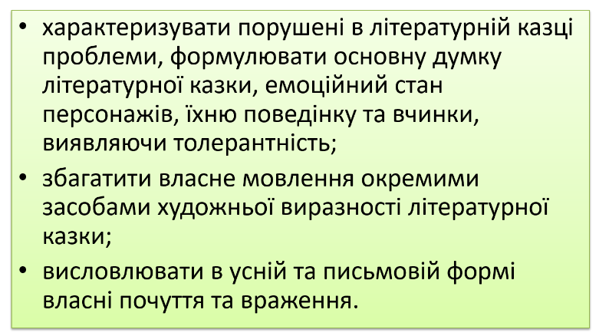

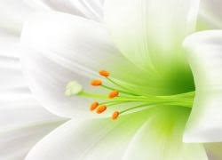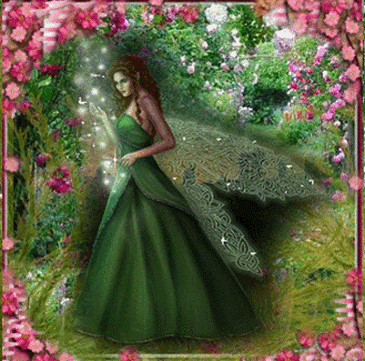

Леся Українка «Лелія»(запис у зошит)

Аналіз твору

**Автор** – Леся Українка

**Рік видання** – 1891 (написання – 1890)

**Збірка** – «Добрий чародій»

**Жанр** – казка

**Тема** – розповідь про хворого хлопчика та царицю ельфів – Лелію, яка знайомить його із чарівним світом квітів та деталями панського і селянського побуту.

Чого навчає казка “Лелія”?

**Ідея:** треба цінувати красу,  жити в злагоді з природою, не боятися труднощів, сумлінно працювати, вміти почувати себе щасливим.

**Головні герої та їх характеристика**

(запис у зошит)

**Павлусь** – добрий хлопчик, який познайомився із царицею ельфів.

**Лелія** – найстарша ельфа. Вона гарна та добра. (“…вона така гарнесенька: очиці ясні, кучері довгі, сріблясті, сама в білих, прозорих шатах, на голівці малесенька золота корона, ще й крильцята має хороші та барвисті, як у метелика, котрі так і міняться різними барвами, немов та веселка. В рученятах у дівчинки довге стебло, квітка білої лелії, і пахне вона на всю хату”. “Лелія усміхнулась, та так любо, аж в хаті ясніше стало і місячна смужка порожевіла”)

**Панночка**. В її образі показано людей, які не цінують того, що в них є,  і не помічають свого щастя.

**Мар’яна** – сусідка Павлуся. В її образі показано тих, хто важко працює і не має багатства, але при цьому не втрачає почуття краси і вміє бути щасливими за будь-яких обставин, цінуючи кожен момент життя і найдрібніші, на перший погляд, речі.  «Моя люба Мар’яночка краща мені, як сестричка,– як на неї подивлюся, мов до сонечка всміхнуся. А дівчинонька Мар’яна щовечора і щорана мене підливає, поле, доглядає. Ще сонце не сходить, а вже моя господиня з хати виходить. Вийде, моє серце, ухопить відерце, біжить до криниці, набере водиці, щоби було чим поливати квіточки в квітниці»; «Мар’яні вдень не до гуляння,– на роботі з ранку до смеркання».

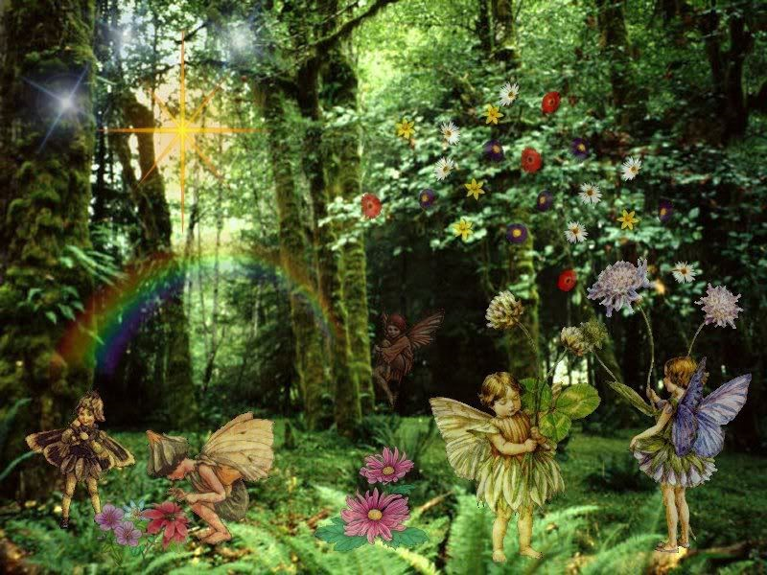

**Домашнє завдання**

Читати, переказувати казку Валерія Шевчука «Чотири сестри»